**BỘ GIÁO DỤC VÀ ĐÀO TẠO**

**TRƯỜNG ĐẠI HỌC NHA TRANG**

**KHOA CÔNG NGHỆ THÔNG TIN**





**BÁO CÁO**

**ĐỒ ÁN PHÁT TRIỂN ỨNG DỤNG WEB**

**Đề tài: Quản Lý Bán Hàng Cửa Hàng Tiện Lợi BBMart**

**Giảng Viên Hướng Dẫn: Bùi Chí Thành**

**Sinh Viên Thực Hiện: Bùi Văn Đồng**

**Lớp: 63.CNTT-2**

**Mã Sinh Viên: 63133727**

**NHA TRANG - 2023**



Khánh Hòa, Ngày 01 tháng 10 năm 2023

# MỤC LỤC

MỤC LỤC 1

CHƯƠNG 1. TỔNG QUAN VỀ ĐỀ TÀI 3

1.1 Lý do chọn đề tài 3

1.2 Mục tiêu của đề tài 3

1.3 Giới hạn phạm vi của đề tài 3

1.4 Tính khả thi 3

1.5 Khảo sát hiện trạng 3

CHƯƠNG 2. CƠ SỞ LÝ THUYẾT 4

2.1 Tổng quan về ngôn ngữ Asp.NET MVC 4

2.1.1 Giới thiệu Asp.NET MVC framework 4

2.1.2 Lý do chọn Asp.NET MVC 5

2.2 Tổng quan về SQL SERVER 6

2.2.2 Đặc điểm của SQL Server và đối tượng làm việc 6

CHƯƠNG 3. NỘI DUNG THỰC HIỆN 7

3.1 Đối tượng sử dụng trang web 7

3.2 Các chức năng chính của trang web 7

3.2.1 Chức năng của khách hàng 7

3.2.2 Chức năng của Admin 8

3.3 Thiết kế cơ sở dữ liệu 8

3.3.1 Mô hình cơ sở dữ liệu 8

3.3.2 Mô hình cơ sở dữ liệu 9

3.4 Thiết kế và đặc tả giao diện 11

3.4.1 Giao diện trang chủ 11

3.4.2 Giao diện đăng ký 12

3.4.3 Giao diện đăng nhập 12

3.4.4 Giao diện danh mục sản phẩm 13

3.4.5 Giao diện trang chi tiết sản phẩm 14

3.4.6 Giao diện giỏ hàng 14

3.4.7 Giao diện thông tin khách hàng 15

3.4.8. Giao diện xem thông tin đơn hàng, chi tiết đơn hàng 15

3.4.9 Giao diện trang quản trị (Admin) 16

3.4.10 Giao diện quản lý sản phẩm (Admin) 17

3.4.11 Giao diện xem chi tiết sản phẩm, xóa sản phẩm (Admin) 18

3.4.12 Giao diện trang thêm mới, sửa sản phẩm. 19

3.4.13 Giao diện trang thông tin khách hàng, xem chi tiết khách hàng. 20

3.4.14 Giao diện quản lý đơn hàng, chi tiết đơn hàng. 21

CHƯƠNG 4. KẾT LUẬN 22

4.1 Kết quả đạt được của đề tài 22

4.2 Hạn chế của đề tài 22

4.3 Kết luận 22

TÀI LIỆU THAM KHẢO 23

# CHƯƠNG 1. TỔNG QUAN VỀ ĐỀ TÀI

## Lý do chọn đề tài

Với sự phát triển của cuộc cách mạng công nghiệp 4.0, việc xây dựng và đổi mới đất nước theo hướng công nghiệp hóa – hiện đại hóa, cùng với sự ra đời của các trang thương mại điện tử phục vụ cho nhu cầu mua sắm online, giao dịch trực tuyến. Tận dụng lợi thế của các trang thương mại điện tử trong việc quảng bá sản phẩm, thương hiệu cung ứng đầy đủ, toàn diện và chi tiết các loại sản phẩm và về đến khách hàng, nên em chọn đề tài “Xây dựng website quản lý bán hàng của cửa hàng tiện lợi BB’s Mart”.

## 1.2 Mục tiêu của đề tài

Để nâng cao kiến thức và tích luỹ kinh nghiệm trong môn học, em đã học và áp dụng kiến thức của mình vào việc phân tích và thiết kế một hệ thống quản lý cửa bán hàng. Đề tài mà em chọn mang tựa đề "Xây dựng Website Quản lý Bán hàng Tiện lợi cho Cửa hàng BB’s Mart". Mục tiêu của đồ án này là tạo ra một giao diện thân thiện và dễ sử dụng, cung cấp trải nghiệm mua sắm trực tuyến thuận lợi và linh hoạt cho người dùng.

## Giới hạn phạm vi của đề tài

Hiển thị thông tin sản phẩm: Website sẽ cung cấp giao diện để hiển thị thông tin chi tiết về các sản phẩm cửa hàng BB’s Mart.  
Đăng nhập, đăng ký, tìm kiếm và đặt hàng: Người dùng có thể đăng nhập, đăng ký, tìm kiếm sản phẩm, xem thông tin chi tiết, và thực hiện đặt hàng qua website.  
Giao Diện Người Dùng: Thiết kế giao diện thân thiện: Tạo một trải nghiệm người dùng tốt, dễ sử dụng và thân thiện trên nền tảng web.  
Hệ thống quản lý: Bao gồm cập nhật, thêm mới, và xóa sản phẩm từ các bảng có trong cơ sở dữ liệu.  
Quản lý đơn hàng: Theo dõi và quản lý các đơn hàng được đặt qua website.  
Sử dụng ngôn ngữ lập trình và công cụ phát triển phổ biến như ASP.NET, C#, HTML, CSS, và JavaScript.

## 1.4 Tính khả thi

Xây dựng được website bán đồ nội thất gỗ theo yêu cầu của đề tài.  
Xây dựng được hệ thống quản lý bán hàng có đủ các chức năng cơ bản.

## 1.5 Khảo sát hiện trạng

Với lượng đặt hàng tăng đột ngột, đặc biệt là vào các dịp lễ và Tết, cửa hàng tiện lợi BB's Mart và đội ngũ nhân viên hiện tại sẽ khó lòng đáp ứng đủ nhu cầu, dẫn đến giảm chất lượng phục vụ và sự không hài lòng từ phía khách hàng. Điều này có thể tạo ra những đánh giá tiêu cực và khiến cửa hàng mất dần sự cạnh tranh. Để giải quyết vấn đề này và tạo ra một môi trường cạnh tranh lành mạnh, Cửa Hàng Tiện Lợi BB's Mart có thể thực hiện việc phát triển một cửa hàng trực tuyến. Trang web này sẽ được trang bị những chức năng quan trọng như hệ thống đặt hàng và lên lịch nhận hàng chỉ với vài thao tác đơn giản. Điều này giúp khách hàng tiết kiệm thời gian và nâng cao trải nghiệm mua sắm. Việc triển khai hệ thống này không chỉ giúp quản lý cửa hàng dễ dàng hơn mà còn tạo điều kiện thuận lợi cho cả khách hàng và Cửa Hàng Tiện Lợi BB's Mart, từ đó tăng cường sự cạnh tranh, mở rộng quy mô, và tăng doanh thu một cách hiệu quả.

# CHƯƠNG 2. CƠ SỞ LÝ THUYẾT

## 2.1 Tổng quan về ngôn ngữ Asp.NET MVC

Mẫu kiến trúc Model - View - Controller (MVC) được sử dụng để chia ứng dụng thành ba thành phần chính: model, view và controller. Nền tảng ASP.NET MVC giúp chúng ta có thể tạo được các ứng dụng web áp dụng mô hình MVC thay vì tạo ứng dụng theo mẫu ASP.NET Web Forms. Nền tảng ASP.NET MVC có đặc điểm nổi bật là nhẹ (lightweight), dễ kiểm thử phần giao diện (so với ứng dụng Web Forms), và tích hợp các tính năng có sẵn của ASP.NET. Nền tảng ASP.NET MVC được định nghĩa trong namespace System.Web.Mvc và là một phần của namespace System.Web. MVC là một mẫu thiết kế (design pattern) chuẩn mà nhiều lập trình viên đã quen thuộc. Một số loại ứng dụng web sẽ thích hợp với kiến trúc MVC. Một số khác vẫn thích hợp với ASP.NET Web Forms và cơ chế postbacks. Đôi khi có những ứng dụng kết hợp cả hai kiến trúc trên.

### 2.1.1 Giới thiệu Asp.NET MVC framework

Model-View-Controller (MVC): ASP.NET MVC dựa trên mô hình thiết kế MVC, giúp phân chia một ứng dụng thành ba thành phần chính: Model, View và Controller. Sự phân chia này giúp quản lý sự phức tạp khi xây dựng ứng dụng, cho phép tập trung vào một khía cạnh của triển khai mỗi lần.



Hình 1: Mẫu Model – View – Controller

**Models:** Đối tượng Models là các phần của ứng dụng thực hiện logic cho lĩnh vực dữ liệu của ứng dụng. Thường, các đối tượng model truy xuất và lưu trạng thái của mô hình trong cơ sở dữ liệu. Ví dụ, một đối tượng Product (sản phẩm) có thể truy xuất thông tin từ cơ sở dữ liệu, thực hiện các thao tác trên nó, và sau đó ghi thông tin cập nhật trở lại vào bảng Products trong SQL Server.

Trong các ứng dụng nhỏ, mô hình thường chỉ là một sự phân biệt khái niệm thay vì một phân biệt vật lý. Ví dụ, nếu ứng dụng chỉ đọc một tập dữ liệu và gửi nó đến view, ứng dụng không có một tầng model vật lý và các lớp liên quan. Trong trường hợp này, tập dữ liệu đóng vai trò là một đối tượng model.

Đối tượng Models thường được sử dụng để thực hiện các chức năng liên quan đến dữ liệu, từ việc truy xuất dữ liệu từ cơ sở dữ liệu đến thực hiện các thao tác logic. Trong các ứng dụng lớn hơn, mô hình giúp tách biệt logic xử lý dữ liệu, làm cho mã nguồn trở nên dễ quản lý hơn và có thể bảo trì hơn.

**Views:** Views là các thành phần hiển thị giao diện người dùng (UI) của ứng dụng. Thông thường, UI này được tạo từ dữ liệu mô hình. Một ví dụ là một view chỉnh sửa của một bảng Products hiển thị các hộp văn bản, danh sách thả xuống và hộp kiểm dựa trên trạng thái hiện tại của một đối tượng Products.

**Controllers:** Controllers là các thành phần xử lý tương tác của người dùng, làm việc với mô hình và cuối cùng chọn một view để hiển thị giao diện người dùng (UI). Trong một ứng dụng MVC, view chỉ hiển thị thông tin; controller xử lý và phản ứng với đầu vào và tương tác của người dùng. Ví dụ, controller xử lý giá trị query-string và truyền những giá trị này đến mô hình, mà sau đó truy vấn cơ sở dữ liệu bằng cách sử dụng các giá trị đó.

### 2.1.2 Lý do chọn Asp.NET MVC

Tách biệt nhiệm vụ của ứng dụng (logic đầu vào, logic kinh doanh và logic giao diện người dùng), khả năng kiểm thử và phương pháp phát triển dựa trên kiểm thử (TDD) mặc định. Tất cả các hợp đồng cốt lõi trong khung MVC đều dựa trên giao diện và có thể được kiểm thử bằng cách sử dụng đối tượng giả mạo, đó là các đối tượng mô phỏng hành vi của các đối tượng thực tế trong ứng dụng. Bạn có thể kiểm thử đơn vị ứng dụng mà không cần chạy các bộ điều khiển trong quy trình ASP.NET, giúp kiểm thử đơn vị trở nên nhanh chóng và linh hoạt. Bạn có thể sử dụng bất kỳ framework kiểm thử đơn vị nào tương thích với .NET Framework.

Khung là một framework mở rộng và có thể mở rộng. Các thành phần của khung ASP.NET MVC được thiết kế để dễ dàng thay thế hoặc tùy chỉnh. Bạn có thể cắm vào trình xem của riêng mình, chính sách định tuyến URL, quy tắc chuyển đổi tham số action-method và các thành phần khác. Khung ASP.NET MVC cũng hỗ trợ việc sử dụng Dependency Injection (DI) và mô hình Inversion of Control (IOC) container. DI cho phép bạn chèn đối tượng vào một lớp, thay vì phụ thuộc vào lớp để tạo đối tượng. IOC chỉ định rằng nếu một đối tượng yêu cầu một đối tượng khác, đối tượng đầu tiên nên nhận đối tượng thứ hai từ một nguồn bên ngoài như một tệp cấu hình. Điều này làm cho việc kiểm thử trở nên dễ dàng hơn.

Một thành phần ánh xạ URL mạnh mẽ cho phép bạn xây dựng ứng dụng có URL dễ hiểu và có thể tìm kiếm được. URL không cần phải bao gồm phần mở rộng tên tệp và được thiết kế để hỗ trợ các mẫu đặt tên URL tốt cho tối ưu hóa công cụ tìm kiếm (SEO) và địa chỉ trạng thái biểu diễn (REST).

Hỗ trợ sử dụng đánh dấu trong các tệp đánh dấu ASP.NET hiện tại (.aspx), các tệp kiểm soát người dùng (.ascx) và các tệp mẫu kiểm soát (.master) làm các mẫu xem. Bạn có thể sử dụng các tính năng ASP.NET hiện tại với khung ASP.NET MVC, chẳng hạn như các trang master lồng nhau, biểu thức trong dòng (<%= %>), các điều khiển máy chủ biểu thị, mẫu, ràng buộc dữ liệu, đa ngôn ngữ và nhiều tính năng khác.

Hỗ trợ các tính năng ASP.NET hiện tại. ASP.NET MVC cho phép bạn sử dụng các tính năng như xác thực biểu mẫu và xác thực Windows, ủy quyền URL, hội viên và vai trò, caching đầu ra và dữ liệu, quản lý trạng thái phiên và hồ sơ, theo dõi sức khỏe, hệ thống cấu hình và kiến trúc cung cấp.

## 2.2 Tổng quan về SQL SERVER

**2.2.1 Khái niệm hệ quản trị cơ sở dữ liệu SQL SERVER**

Hệ quản trị cơ sở dữ liệu (DBMS) là một phần mềm quản lý việc lưu trữ, truy xuất và quản lý dữ liệu trong một cơ sở dữ liệu. Hệ quản trị cơ sở dữ liệu SQL Server là một DBMS được phát triển bởi Microsoft. Nó là một DBMS quan hệ, có nghĩa là dữ liệu được lưu trữ dưới dạng bảng và các mối quan hệ giữa các bảng được xác định bằng khóa chính và khóa ngoại.

SQL Server cung cấp một loạt các tính năng và chức năng giúp quản lý dữ liệu hiệu quả. Một số tính năng chính của SQL Server bao gồm:

Lưu trữ và truy xuất dữ liệu: SQL Server cung cấp các công cụ để lưu trữ và truy xuất dữ liệu từ cơ sở dữ liệu. Điều này bao gồm các chức năng để tạo, chỉnh sửa và xóa bảng, chèn, cập nhật và xóa dữ liệu, và tìm kiếm dữ liệu.

Quản lý dữ liệu: SQL Server cung cấp các công cụ để quản lý dữ liệu, chẳng hạn như kiểm soát truy cập, sao lưu và khôi phục, và quản lý hiệu suất.

Tính khả dụng và khả năng mở rộng: SQL Server được thiết kế để cung cấp tính khả dụng và khả năng mở rộng cao. Điều này bao gồm các tính năng như đồng tác giả, phân tán và tích hợp với dịch vụ đám mây.

### 2.2.2 Đặc điểm của SQL Server và đối tượng làm việc

**Đặc điểm:**

SQL là ngôn ngữ tựa tiếng Anh.

SQL là ngôn ngữ phi thủ tục, nó không yêu cầu ta cách thức truy nhập CSDL như thế nào. Tất cả các thông báo của SQL đều rất dễ sử dụng và ít khả năng mắc lỗi.

SQL cung cấp tập lệnh phong phú cho các công việc hỏi đáp dữ liệu

Chèn, cập nhật, xoá các hàng trong một quan hệ.

Tạo, sửa đổi, thêm và xoá các đối tượng trong của CSDL.

Điều khiển việc truy nhập tới cơ sở dữ liệu và các đối tượng của CSDL để đảm bảo tính bảo mật của cơ sở dữ liệu.

Đảm bảo tính nhất quán và sự ràng buộc của CSDL.

Yêu cầu duy nhất để sử dụng cho các hỏi đáp là phải nắm vững được các cấu trúc CSDL của mình.

# CHƯƠNG 3. NỘI DUNG THỰC HIỆN

## 3.1 Đối tượng sử dụng trang web

**Đối với khách hàng**: Khách hàng có thể truy cập vào trang web để khám phá, tìm hiểu về sản phẩm, tìm kiếm những sản phẩm khác của web. Qua đó khách hàng có thể mua sắm các sản phẩm và trang cá nhân sẽ lưu trữ thông tin của khách hàng với lịch sử hóa   
đơn mà khách hàng đã thanh toán.

**Đối với Admin:** Có thể xem, thêm, xóa, sửa sản phẩm, loại sản phẩm, kho hàng và thông tin hóa đơn mà khách hàng đã mua.

## 3.2 Các chức năng chính của trang web

### 3.2.1 Chức năng của khách hàng

**Đăng ký:**

Khách hàng sẽ đăng ký tài khoản làm thành viên của hệ thống thông qua một form đăng ký đã xây dựng sẵn và khách hàng sẽ cung cấp thông tin như: tên, địa chỉ, số điện thoại, email, mật khẩu. Và sau đó khách hàng dùng thông tin đã đăng ký là email và mật khẩu để đăng nhập vào hệ thống

**Đăng nhập website:**

Khách hàng đã có tài khoản thì sẽ đăng nhập vào hệ thống bằng cách nhập vào email và mật khẩu đã đăng ký trước đó.

**Xem thông tin cá nhân:**

Sau khi khách hàng đăng nhập vào hệ thống thì khách hàng có thể xem thông tin của mình trên hệ thống.

**Xem thông tin đơn hàng đã mua:**

Sau mỗi thanh toán thành công của khách hàng, khách hàng sẽ có khả năng xem thông tin chi tiết về đơn hàng của mình.

**Xem thông tin sản phẩm:**

Khách hàng có thể dễ dàng chọn sản phẩm yêu thích của mình bằng cách nhấp chuột vào hình ảnh sản phẩm trên trang web. Sau đó khách hàng sẽ được chuyển đến một trang chi tiết sản phẩm bao gồm các thông tin như: tên sản phẩm, mô tả sản phẩm và đơn giá sản phẩm.

**Tìm kiếm sản phẩm:**

Khách hàng có thể tìm kiếm sản phẩm theo tên của sản phẩm vào ô tìm kiếm trên trang web và sau đó trang web sẽ hiển thị các sản phẩm mà khách hàng mong muốn.

**Thêm sản phẩm vào giỏ hàng:**

Khách hàng có thể chọn bất kỳ sản phẩm nào mà mình yêu thích và thêm sản phẩm đó vào giỏ hàng. Và nếu như sản phẩm mà khách hàng cần thêm đã có trong giỏ hàng thì sản phẩm sẽ tăng lên tùy vào số lượng mà khách hàng thêm vào giỏ hàng.

**Mua hàng:**

Sau khi thêm sản phẩm vào giỏ hàng và khách hàng muốn mua sản phẩm đó nếu như khách hàng chưa đăng nhập thì hệ thống sẽ chuyển đến trang đăng nhập để khách hàng đăng nhập tài khoản mà khách hàng đã đăng ký lúc đầu. Và sau đó khách hàng sẽ ấn vào nút mua hàng và hiển thị thông báo thành công.

### 3.2.2 Chức năng của Admin

**Quản lý sản phẩm:**

Admin có quyền xem, thêm, xóa, sửa, sản phẩm:

- Xem Sản Phẩm:

Chức năng này cho phép admin xem danh sách toàn bộ sản phẩm có trong cửa hàng.

Hiển thị thông tin chi tiết về mỗi sản phẩm như mã sản phẩm, tên, mô tả, giá, đơn vị tính.

- Thêm Sản Phẩm:

Admin có thể thêm sản phẩm mới vào cửa hàng.

Nhập đầy đủ thông tin như mã sản phẩm, tên, mô tả, giá, đơn vị tính.

- Xóa Sản Phẩm:

Chức năng này cho phép admin xóa sản phẩm khỏi danh sách.

- Sửa Sản Phẩm:

Admin có khả năng chỉnh sửa thông tin của sản phẩm, mã sản phẩm, tên, mô tả, giá, đơn vị tính.

Đảm bảo rằng tất cả các thay đổi được áp dụng một cách chính xác và nhanh chóng.

**Quản lý đơn hàng:**

Admin có quyền xem thông tin đơn hàng:

- Xem:

Hiện thị tất cả các đơn hàng, có thể xem chi tiết từng đơn hàng.

## 3.3 Thiết kế cơ sở dữ liệu

### 3.3.1 Mô hình cơ sở dữ liệu

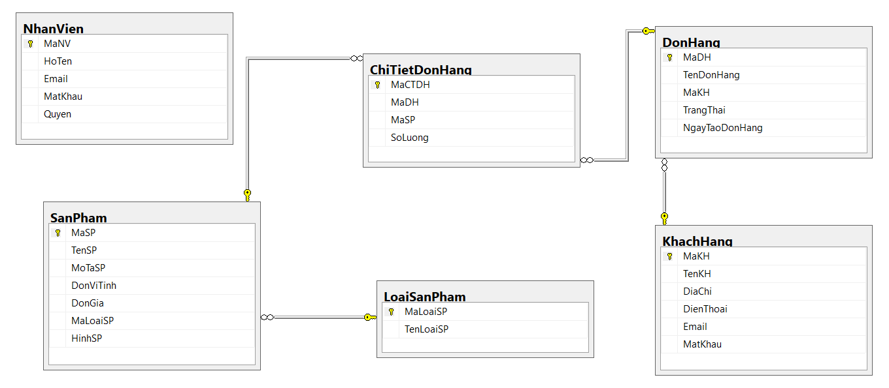

### 3.3.2 Mô hình cơ sở dữ liệu

**- Lớp Khách Hàng**

|  |  |  |  |  |
| --- | --- | --- | --- | --- |
| STT | Thuộc Tính | Kiểu Dữ Liệu | Ràng Buộc | Ý nghĩa |
| 1 | MaKH | varchar(20) | primary key | Mã Khách Hàng - Định danh duy nhất cho mỗi khách hàng. |
| 2 | TenKH | nvarchar(50) | not null | Tên Khách Hàng - Tên đầy đủ của khách hàng. |
| 3 | DiaChi | nvarchar(200) | not null | Địa Chỉ - Địa chỉ liên hệ của khách hàng. |
| 4 | DienThoai | varchar(15) | not null | Điện Thoại - Số điện thoại liên hệ của khách hàng. |
| 5 | Email | varchar(100) | not null | Email - Địa chỉ email của khách hàng. |
| 6 | MatKhau | varchar(255) | not null | Mật Khẩu - Mật khẩu để đăng nhập của khách hàng. |

- Lớp Nhân Viên

|  |  |  |  |  |
| --- | --- | --- | --- | --- |
| STT | Thuộc Tính | Kiểu Dữ Liệu | Ràng Buộc | Ý nghĩa |
| 1 | MaNV | varchar(20) | primary key | Mã Nhân Viên - Định danh duy nhất cho mỗi nhân viên. |
| 2 | HoTen | nvarchar(50) | not null | Họ Tên - Tên đầy đủ của nhân viên. |
| 3 | Email | nvarchar(50) | not null | Email - Địa chỉ email của nhân viên. |
| 4 | MatKhau | varchar(255) | not null | Mật Khẩu - Mật khẩu để đăng nhập của nhân viên. |
| 5 | Quyen | varchar(50) | not null | Quyền - Phân quyền hoặc vai trò của nhân viên trong hệ thống. |

- Lớp Loại Sản Phẩm

|  |  |  |  |  |
| --- | --- | --- | --- | --- |
| STT | Thuộc Tính | Kiểu Dữ Liệu | Ràng Buộc | Ý nghĩa |
| 1 | MaLoaiSP | int | primary key | Mã Loại Sản Phẩm - Định danh duy nhất cho mỗi loại sản phẩm. |
| 2 | TenLoaiSP | nvarchar(100) | not null | Tên Loại Sản Phẩm - Tên đầy đủ của loại sản phẩm. |

- Lớp Sản Phẩm

|  |  |  |  |  |
| --- | --- | --- | --- | --- |
| STT | Thuộc Tính | Kiểu Dữ Liệu | Ràng Buộc | Ý nghĩa |
| 1 | MaSP | varchar(20) | primary key | Mã Sản Phẩm - Định danh duy nhất cho mỗi sản phẩm. |
| 2 | TenSP | nvarchar(100) | not null | Tên Sản Phẩm - Tên đầy đủ của sản phẩm. |
| 3 | MoTaSP | nvarchar(max) | not null | Mô Tả Sản Phẩm - Mô tả chi tiết về sản phẩm. |
| 4 | DonViTinh | nvarchar(50) | not null | Đơn Vị Tính - Đơn vị tính của sản phẩm (ví dụ: cái, hộp, kg, ...). |
| 5 | DonGia | decimal(10, 2) |  | Đơn Giá - Giá bán của sản phẩm với độ chính xác 2 số thập phân. |
| 6 | MaLoaiSP | int |  | Mã Loại Sản Phẩm - Liên kết với mã loại sản phẩm trong bảng "LoaiSanPham". |
| 7 | HinhSP | varchar(255) |  | Hình Ảnh Sản Phẩm - Đường dẫn đến hình ảnh đại diện của sản phẩm. |

- Lớp Đơn Hàng

|  |  |  |  |  |
| --- | --- | --- | --- | --- |
| STT | Thuộc Tính | Kiểu Dữ Liệu | Ràng Buộc | Ý nghĩa |
| 1 | MaDH | int | primary key | Mã Đơn Hàng - Định danh tự động cho mỗi đơn hàng. |
| 2 | TenDonHang | nvarchar(50) | not null | Tên Đơn Hàng - Tên định danh đơn hàng. |
| 3 | MaKH | nvarchar(20) | not null | Mã Khách Hàng - Liên kết với mã khách hàng trong bảng "KhachHang". |
| 4 | TrangThai | int | not null | Trạng Thái Đơn Hàng - Trạng thái hiện tại của đơn hàng (ví dụ: Đang xử lý, Đã giao hàng, ...). |
| 5 | NgayTaoDonHang | datetime | not null | Ngày Tạo Đơn Hàng - Ngày và giờ tạo đơn hàng. |

- Lớp Trạng Thái Đơn Hàng

|  |  |  |  |  |
| --- | --- | --- | --- | --- |
| STT | Thuộc Tính | Kiểu Dữ Liệu | Ràng Buộc | Ý nghĩa |
| 1 | MaCTDH | int | primary key | Mã Chi Tiết Đơn Hàng - Định danh tự động cho mỗi chi tiết đơn hàng. |
| 2 | MaDH | int | not null | Mã Đơn Hàng - Liên kết với mã đơn hàng trong bảng "DonHang". |
| 3 | MaSP | varchar(20) | not null | Mã Sản Phẩm - Liên kết với mã sản phẩm trong bảng "SanPham". |
| 4 | SoLuong | int | check (SoLuong > 0) not null | Số Lượng - Số lượng sản phẩm trong chi tiết đơn hàng, phải lớn hơn 0. |

## 3.4 Thiết kế và đặc tả giao diện

### 3.4.1 Giao diện trang chủ

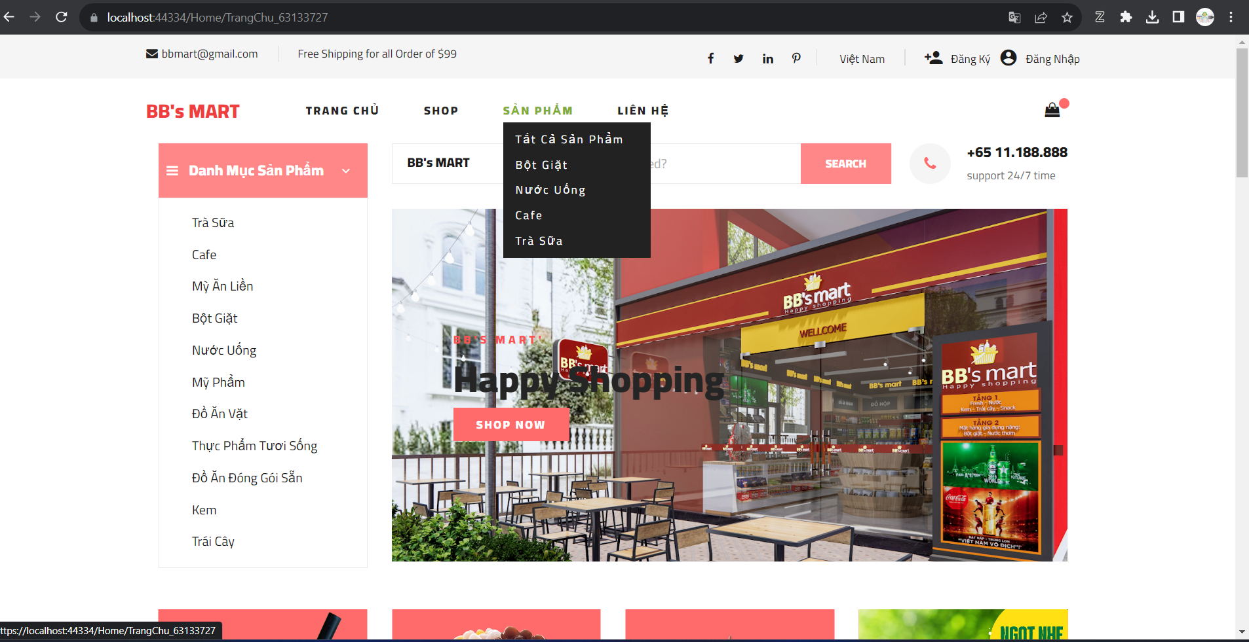

Hình 2: Trang chủ của cửa hàng

- Giao diện trang chủ là nơi khách hàng có thể khám phá về thông tin và sản phẩm.

- Tại đây, khách hàng có thể tìm kiếm sản phẩm trên ô tìm kiếm giúp khách hàng dễ dàng tìm thấy những sản phẩm mà mình muốn. Những danh mục sản phẩm được hiển thị rõ ràng, giúp khách hàng dễ dàng chọn lựa theo sở thích và nhu cầu cá nhân.

### 3.4.2 Giao diện đăng ký

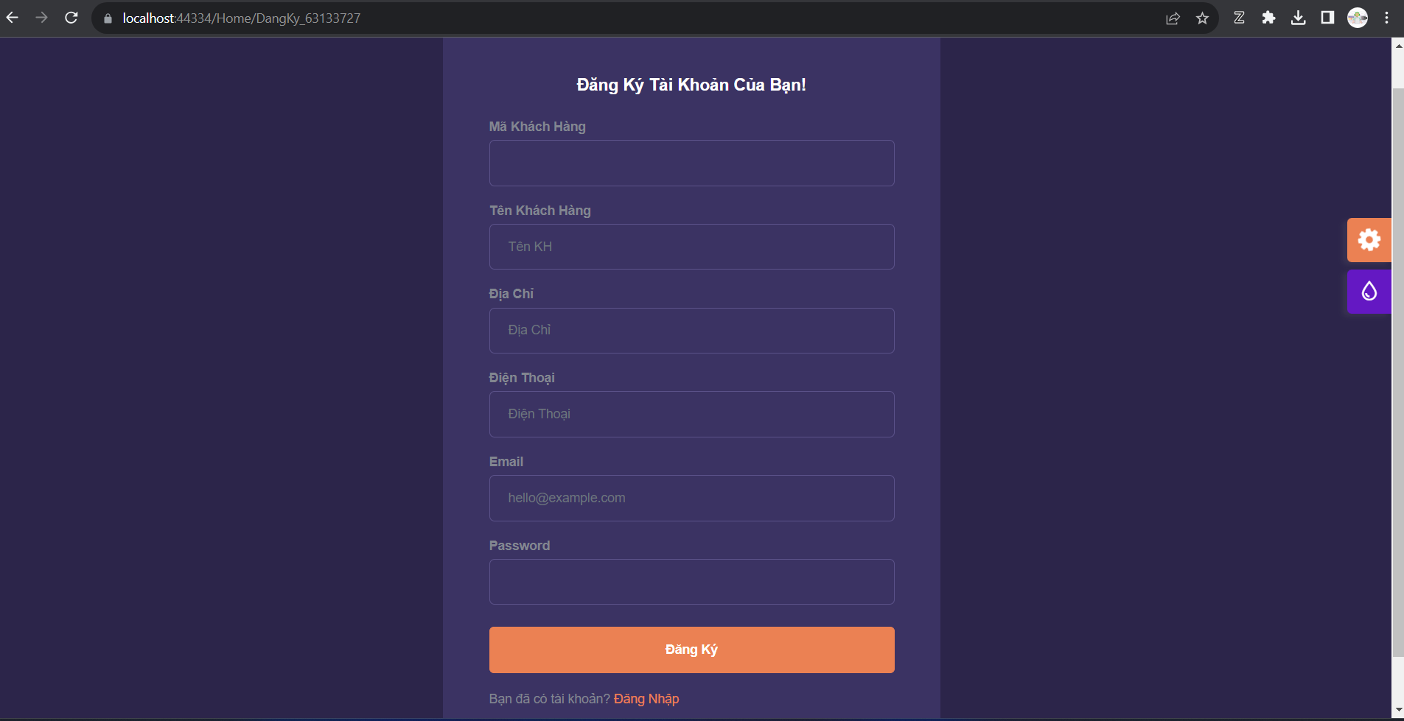

Hình 3: Giao diện đăng ký

- Mục đích: đăng ký thông tin để thực hiện việc mua hàng tại trang web.

- Ràng buộc: nếu khách hàng bỏ trống không nhập đầy đủ thông tin thì sẽ báo lỗi.

- Sau khi đăng ký thành công khách hàng sẽ chuyển đến trang chủ và tiến hàng đăng nhập tài khoản vừa đăng ký thành công vào hệ thống.

### 3.4.3 Giao diện đăng nhập

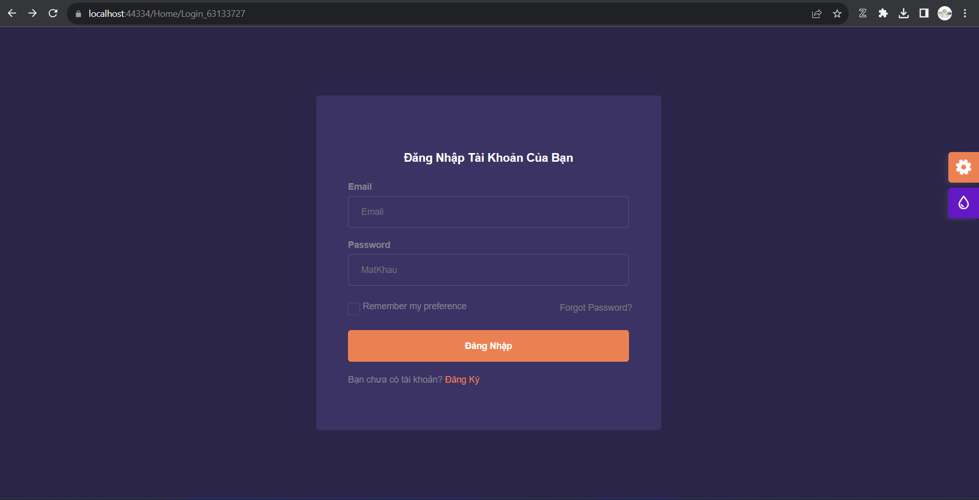

Hình 4: Giao diện đăng nhập

- Mục đích: để thực hiện việc đặt hàng (đối với khách hàng) và quản lý thông tin đặt hàng (đối với Admin)

- Khách hàng muốn mua hàng thì phải đăng nhập vào hệ thống email và mật khẩu đã đăng ký

- Khi đăng nhập thành công thì tên của khách hàng sẽ được hiển thị trên hệ thống và khách hàng có thể xem thông tin cá nhân của mình và các đơn hàng đã mua.

### 3.4.4 Giao diện danh mục sản phẩm

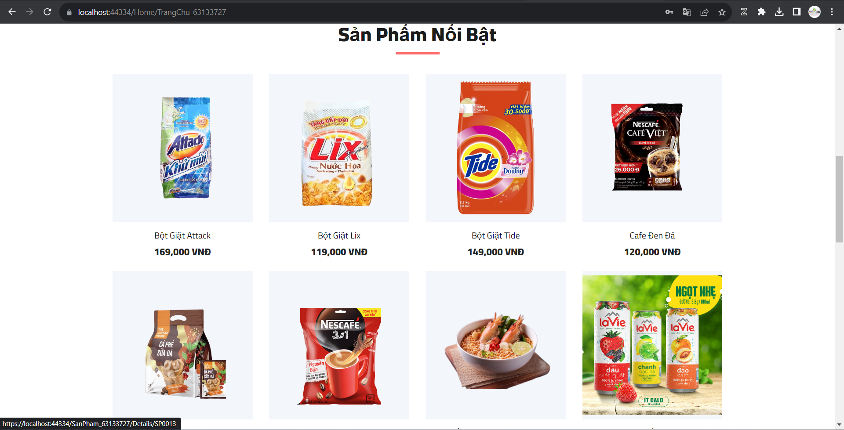

Hình 5: Giao diện danh mục sản phẩm

- Mục đích hiển thị ra danh sách tất cả sản phẩm để thuận lợi cho việc lựa chọn sản phẩm đáp ứng nhu cầu của khách hàng.

- Khách hàng muốn mua một loại sản phẩm nào đó có thể bấm vào ảnh của sản phẩm hoặc tên của sản phẩm trên toàn bộ trang web. Sau đó khách hàng sẽ chuyển đến trang xem chi tiết sản phẩm và sau đó khách hàng có thể thêm sản phẩm mà mình muốn mua vào trong phần giỏ hàng.

### 3.4.5 Giao diện trang chi tiết sản phẩm

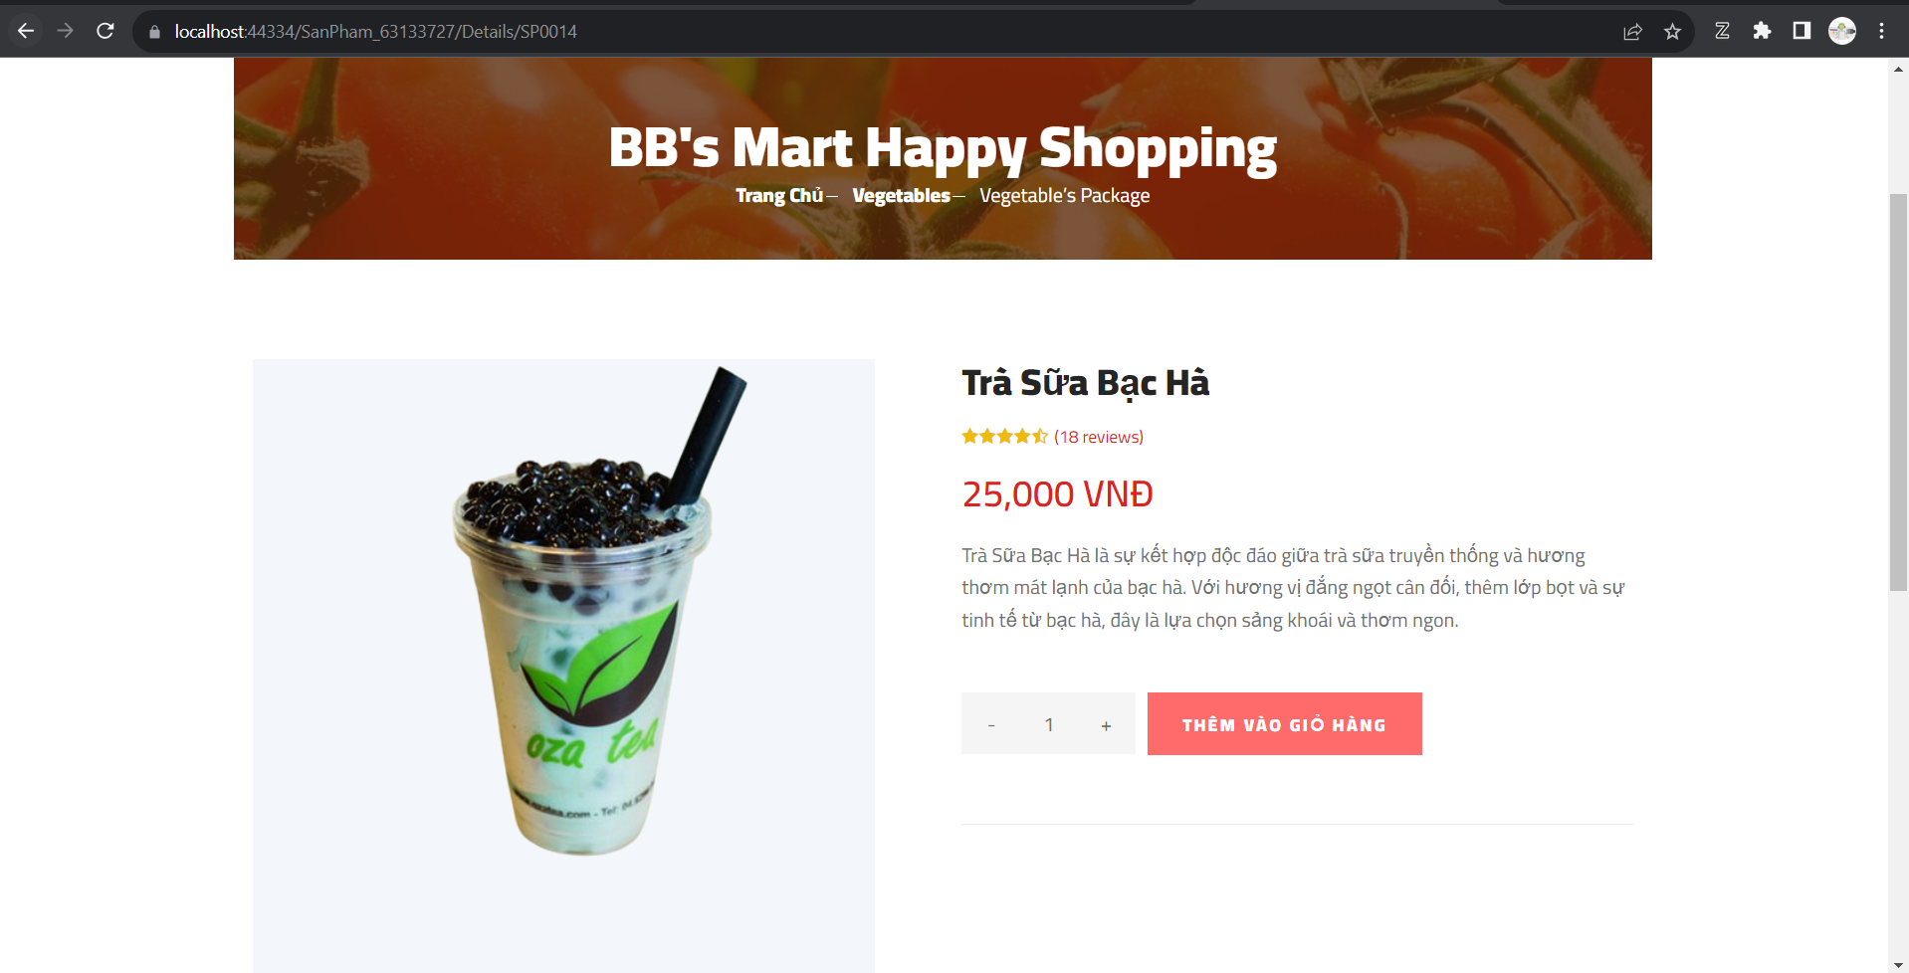

Hình 6: Giao diện trang chi tiết sản phẩm

- Mục đích: Hiển thị thông tin chi tiết của một sản phẩm như: tên sản phẩm, mô tả sản phẩm và đơn giá bán.

- Nếu khách hàng muốn mua sản phẩm thì có thể thêm sản phẩm vào giỏ hàng.

### 3.4.6 Giao diện giỏ hàng

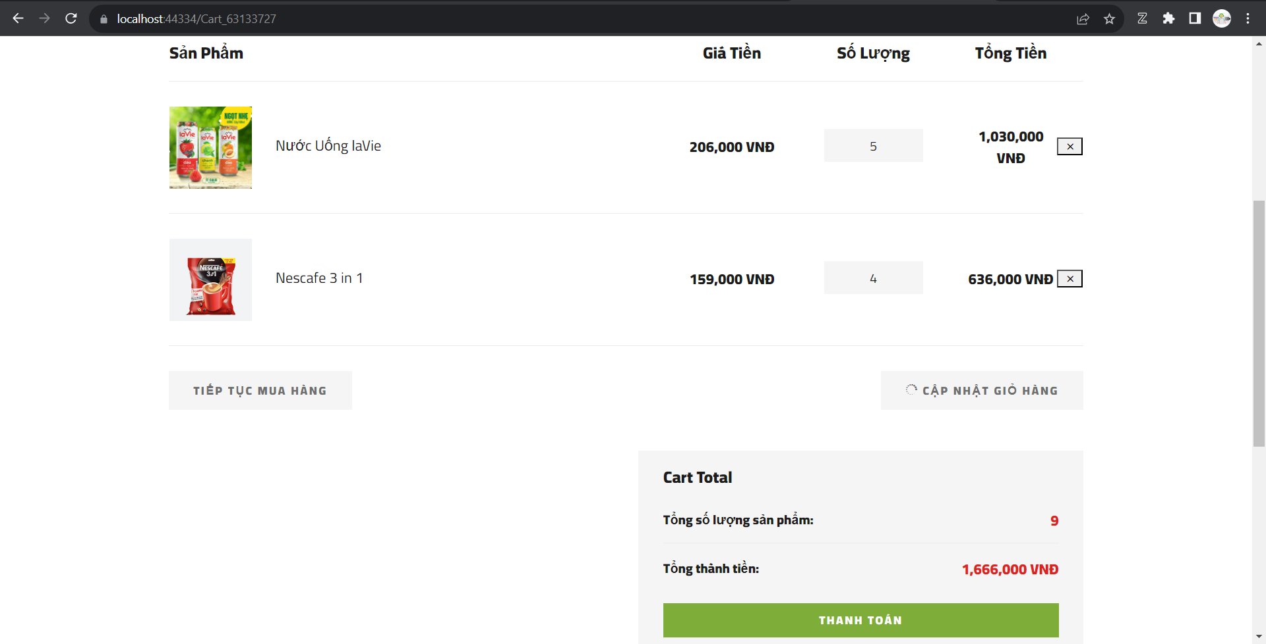

Hình 7: Giao diện giỏ hàng

- Mục đích: lưu thông tin, hiển thị thông tin sản phẩm đã mua.

- Khi chọn tiếp tục mua hàng hệ thống sẽ chuyển đến trang chủ để khách hàng có thể thêm những sản phẩm mà mình muốn mua vào trong giỏ hàng.

- Các sản phẩm đã có trong giỏ hàng nếu khách hàng không muốn mua sản phẩm đó nữa có thể chọn vào ký hiệu “x” trên hệ thống sau đó hệ thống sẽ cập nhật lại giá tiền, nếu như khách hàng xóa hết sản phẩm trong giỏ hàng thì sẽ ẩn nút thanh toán và hiển thị thông báo “Không có sản phẩm nào trong giỏ hàng”

- Sau khi khách hàng thêm sản phẩm vào giỏ hàng và ấn vào nút thanh toán thì hệ thống sẽ chuyển đến trang mới và hiển thị thông báo “Thanh toán thành công”.

### 3.4.7 Giao diện thông tin khách hàng

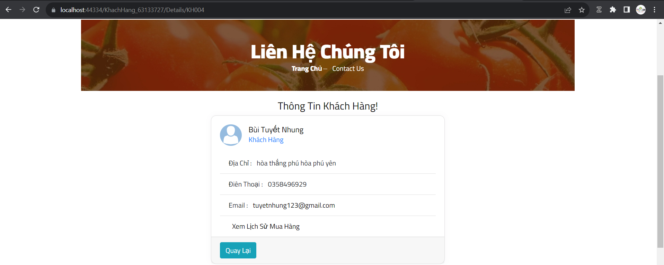

Hình 8: Giao diện thông tin khách hàng

- Mục đích: Sau khi đăng nhập thành công vào hệ thống khách hàng có thể xem thông tin của mình và xem lịch sử mua hàng.

### 3.4.8. Giao diện xem thông tin đơn hàng, chi tiết đơn hàng

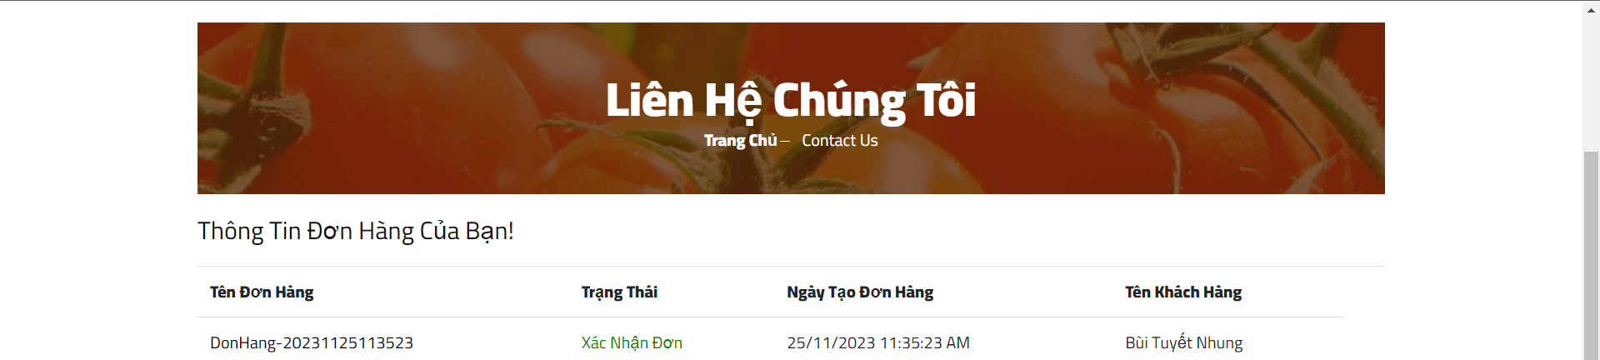

Hình 9: Giao diện thông tin đơn hàng

- Mục đích: hiển thị các thông tin về đơn hàng của khách hàng.

- Sau đó khách hàng có thể ấn vào tên đơn hàng thì hệ thống sẽ chuyển đến trang chi tiết đơn hàng như hình ở dưới.

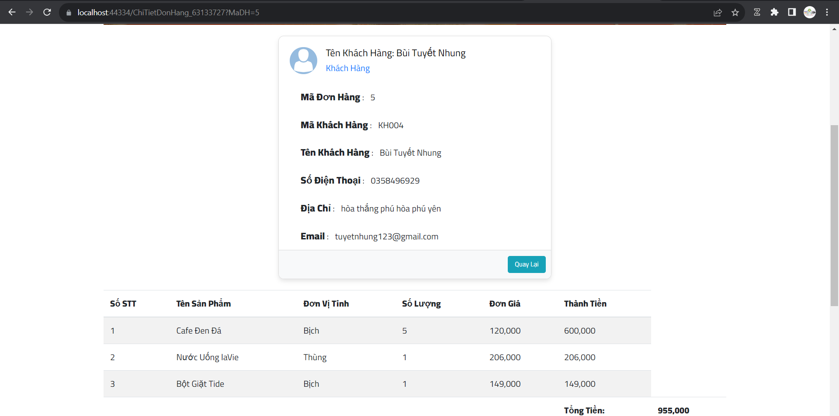

Hình 10: Giao diện chi tiết đơn hàng

- Mục đích: Khách hàng có thể xem thông tin chi tiết đơn hàng mà mình đã mua.

### 3.4.9 Giao diện trang quản trị (Admin)

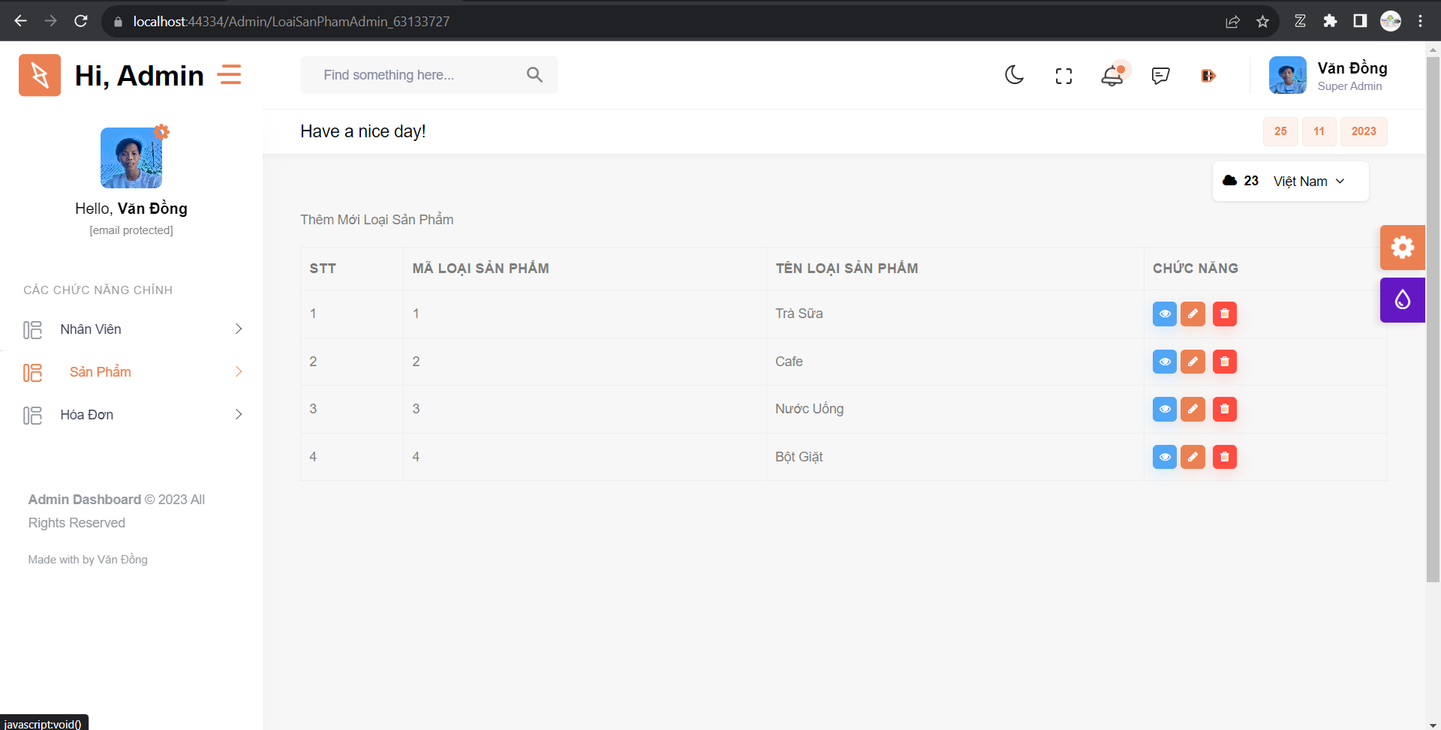

Hình 11: Giao diện trang quản trị (Admin)

- Mục đích: hiển thị các chức năng của hệ thống như: quản lý nhân viên, quản lý sản phẩm, quản lý đơn hàng.

### 3.4.10 Giao diện quản lý sản phẩm (Admin)

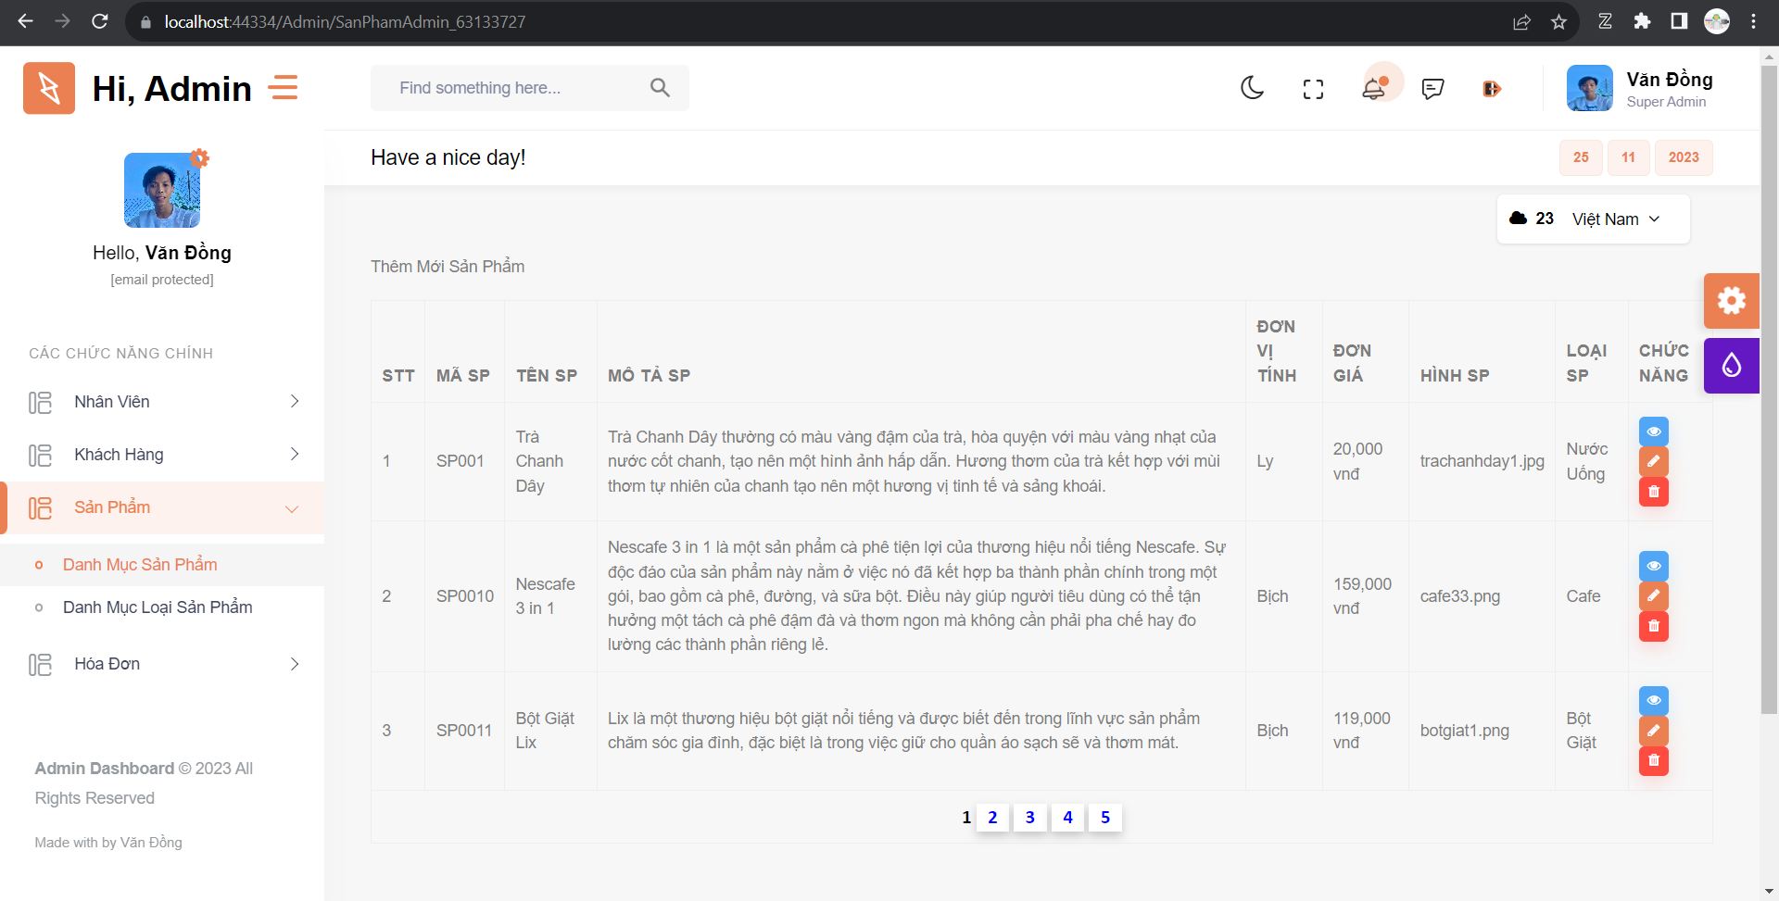

Hình 12: Giao diện quản lý sản phẩm (Admin)

- Mục đích: Admin có quyền thực hiện xem, thêm, xóa, sửa sản phẩm.

- Ràng buộc: phải đăng nhập vào bằng tài khoản Admin.

### 3.4.11 Giao diện xem chi tiết sản phẩm, xóa sản phẩm (Admin)

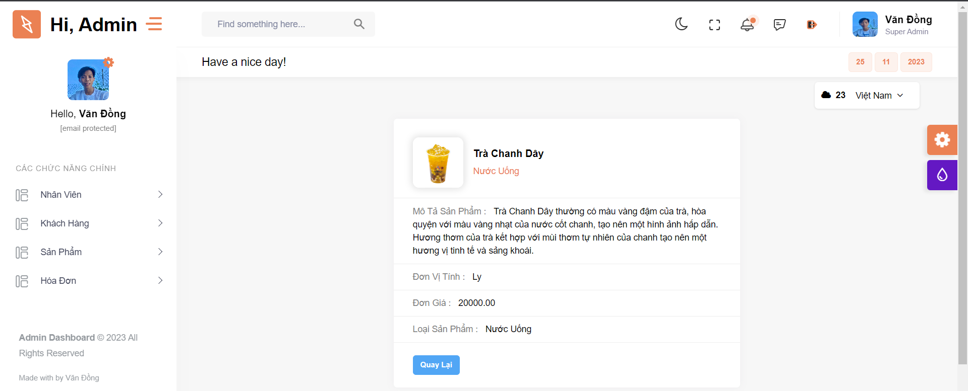

Hình 13: Giao diện chi tiết sản phẩm (Admin)

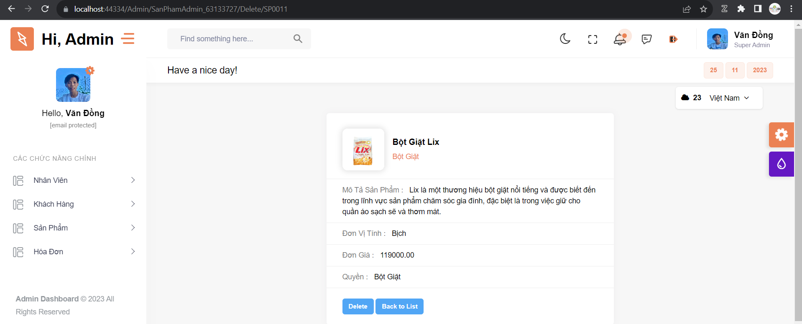

Hình 14: Giao diện xóa sản phẩm (Admin)

### 3.4.12 Giao diện trang thêm mới, sửa sản phẩm.

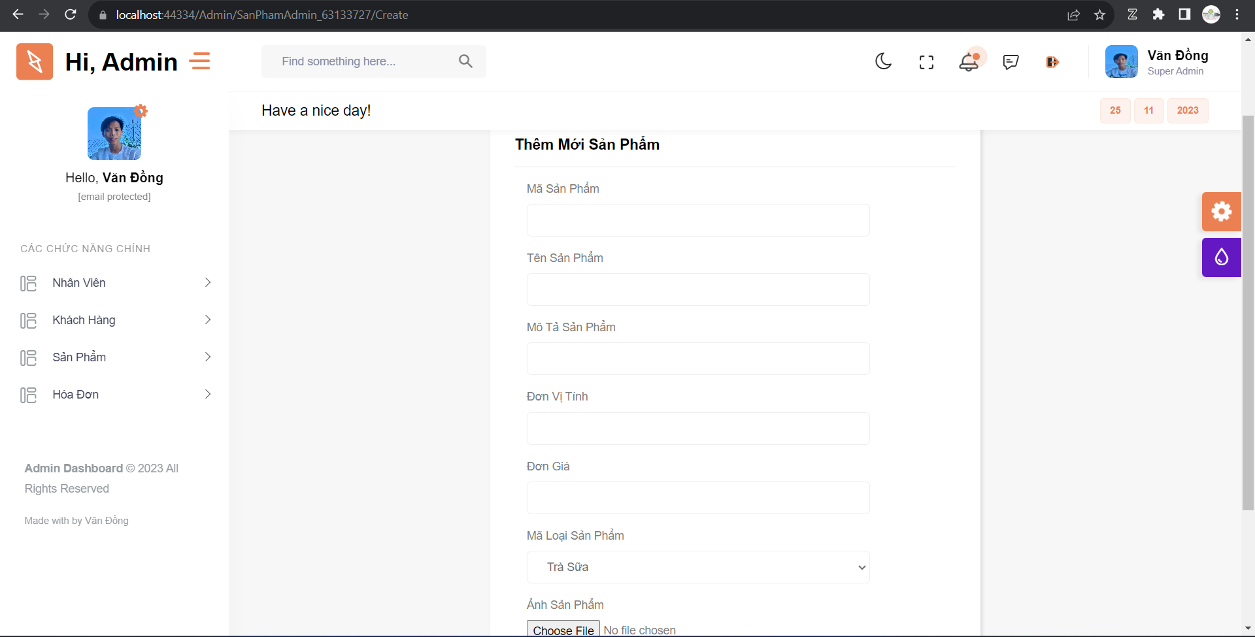

Hình 15: Giao diện thêm mới sản phẩm (Admin)

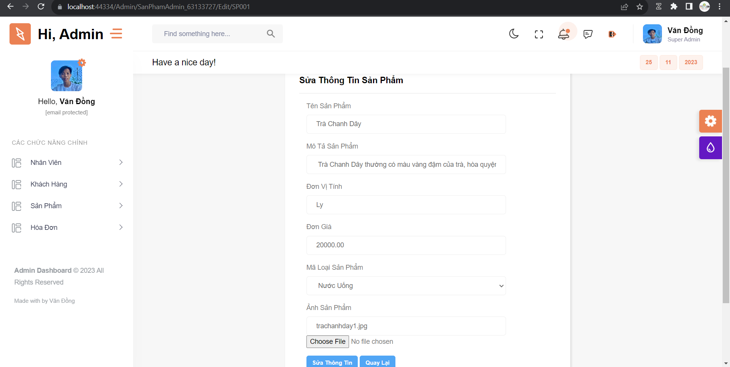

Hình 16: Giao diện sửa thông tin sản phẩm (Admin)

### 3.4.13 Giao diện trang thông tin khách hàng, xem chi tiết khách hàng.

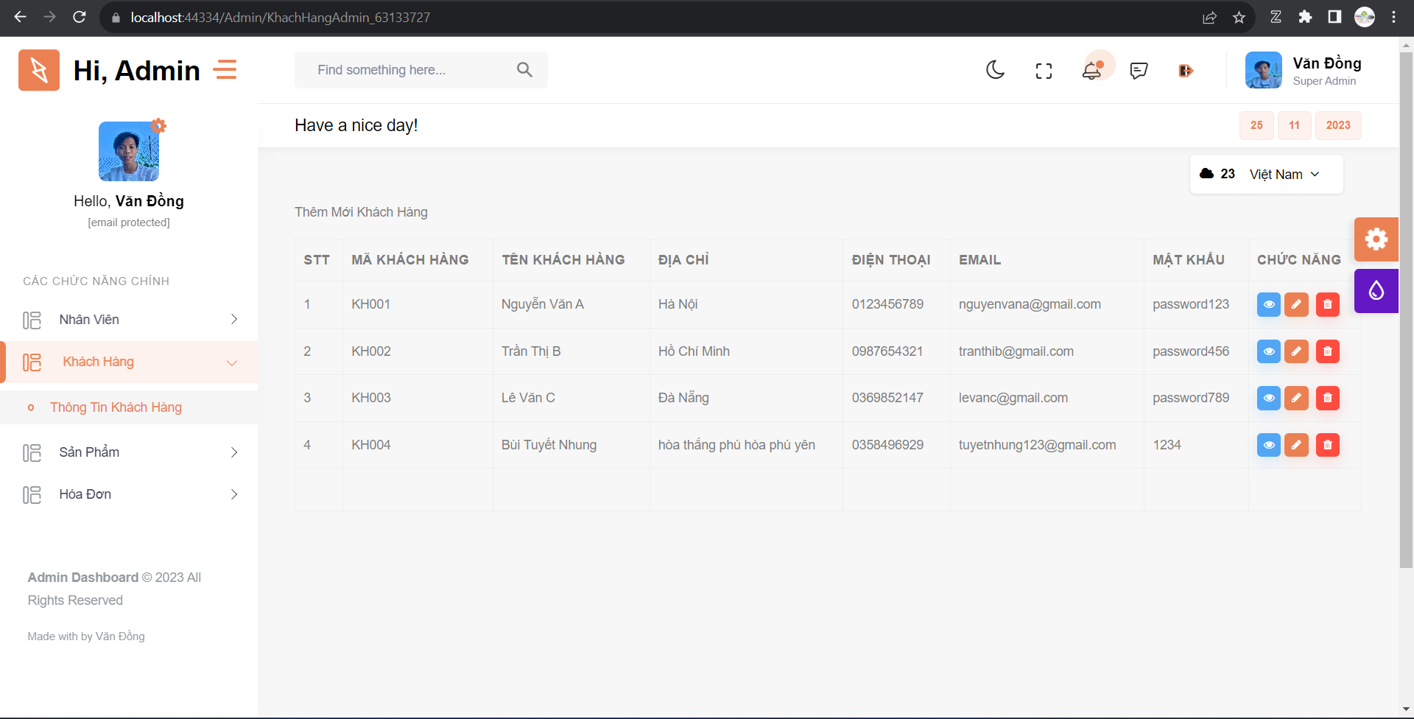

Hình 17: Giao diện sửa thông tin khách hàng (Admin)

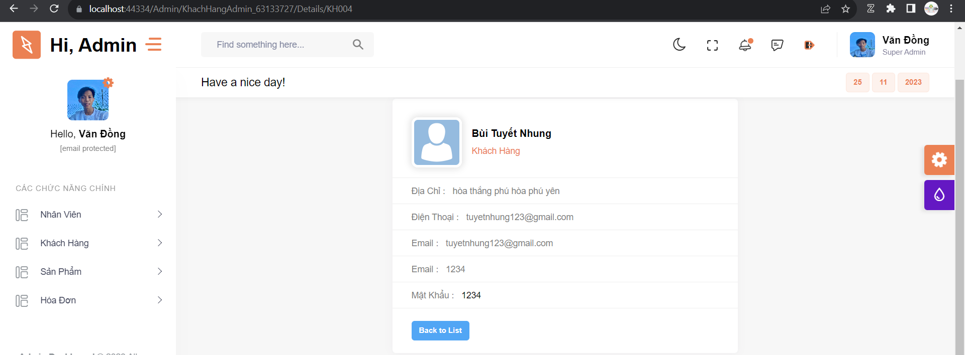

Hình 18: Giao diện xem chi tiết thông tin khách hàng (Admin)

### 3.4.14 Giao diện quản lý đơn hàng, chi tiết đơn hàng.

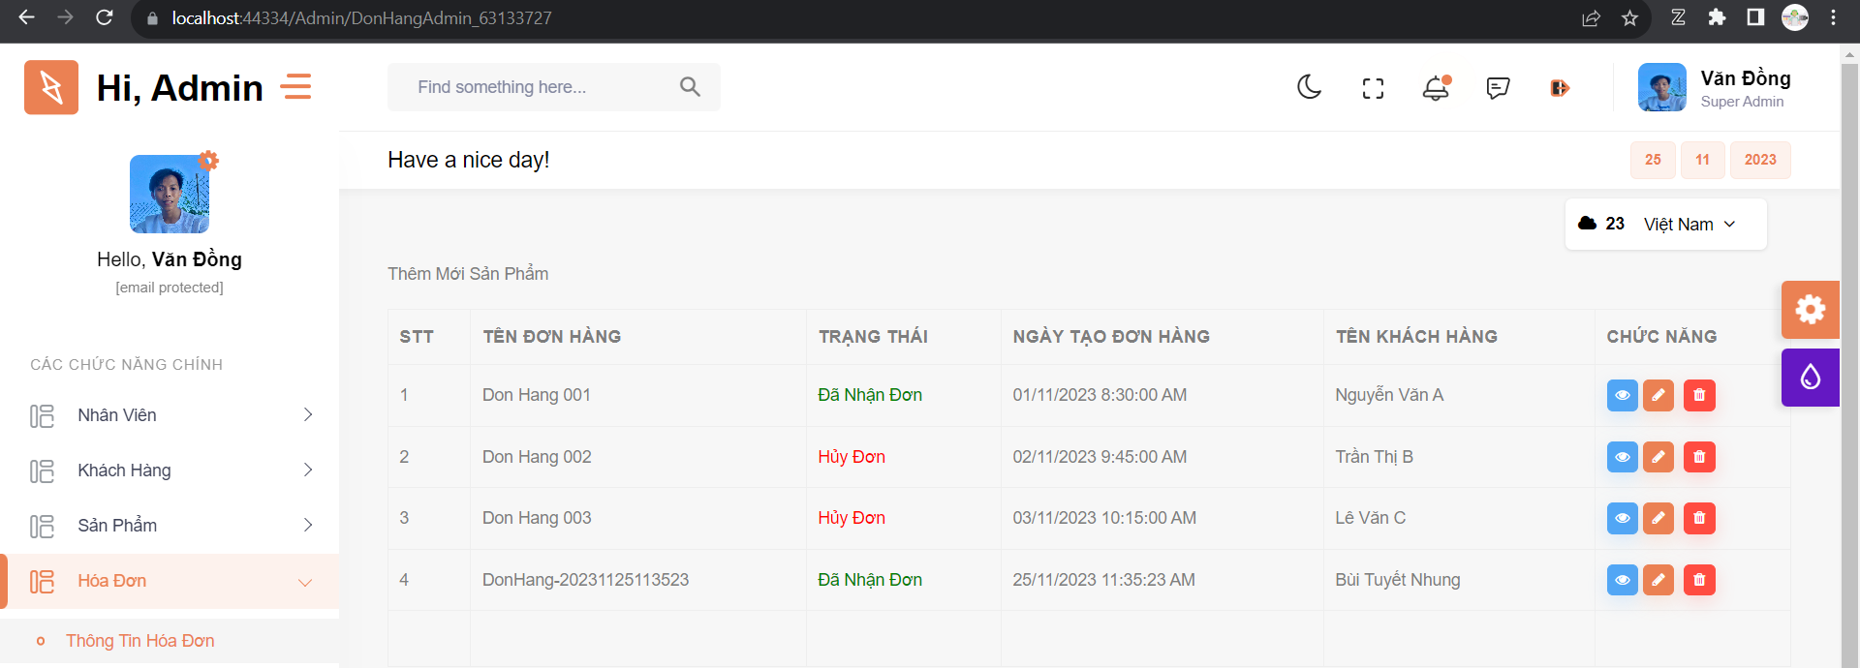

Hình 19: Giao diện thông tin đơn hàng (Admin)

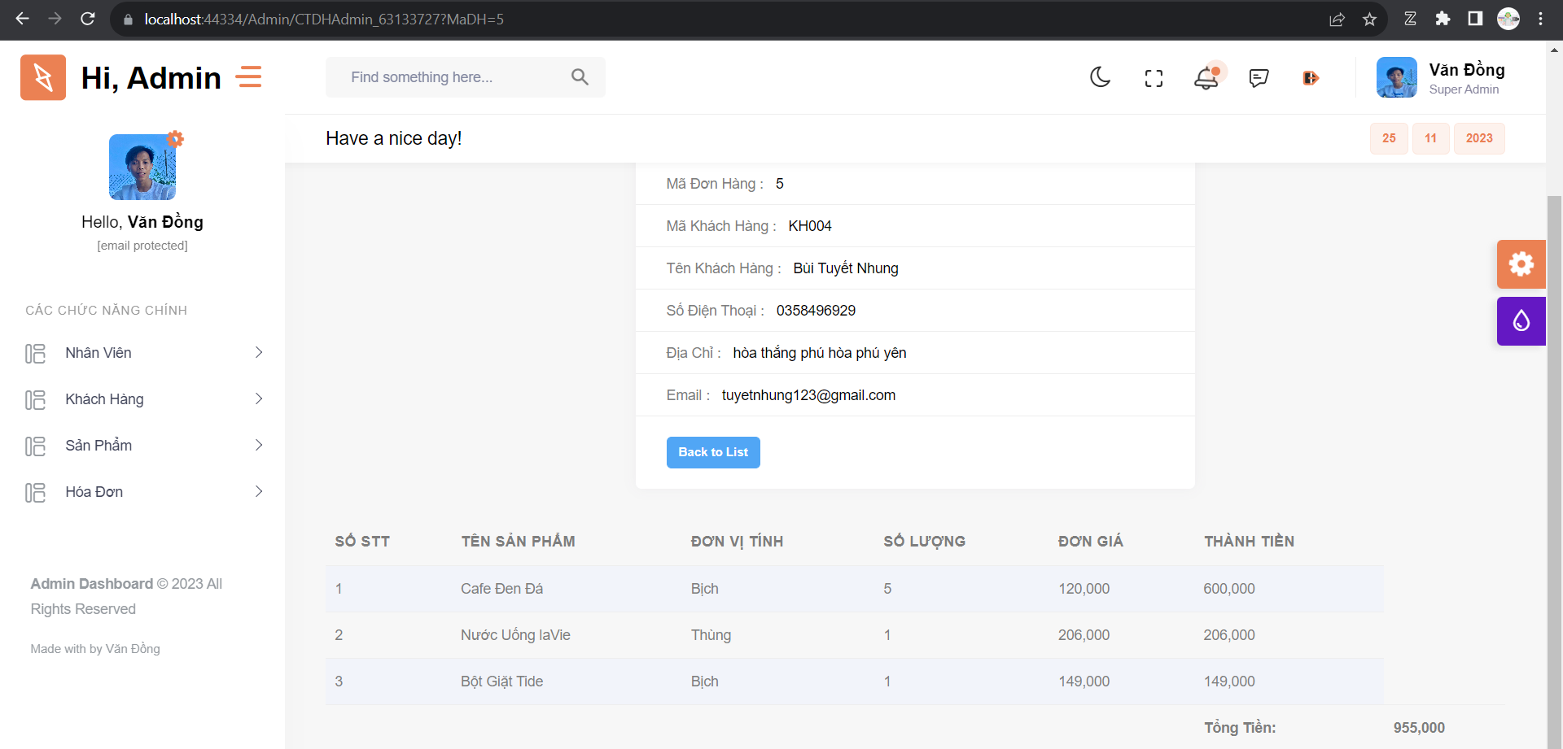

Hình 19: Giao diện chi tiết thông tin đơn hàng (Admin)

# CHƯƠNG 4. KẾT LUẬN

## 4.1 Kết quả đạt được của đề tài

- Xây dựng được trang web bán hàng của cửa hàng tiện lợi BB’s Mart

- Giao diện tương đối, màu sắc hài hòa, dễ nhìn, dễ sử dụng.

- Xây dựng được các chức năng cần thiết của hệ thống.

## 4.2 Hạn chế của đề tài

- Một số chức năng còn chưa tối ưu, chưa thực hiện được.

- Chưa thay đổi được mật khẩu cho khách hàng.

- Chưa áp dụng được biện pháp bảo mật cho website.

- Chưa thực hiện được thanh toán online cho khách hàng.

## 4.3 Kết luận

Từ những kiến thức em đã được học về môn phát triển ứng dụng web, em đã lựa chọn đề tài xây dựng phần mềm quản lý cho cửa hàng tiện lợi BB's Mart. Mục tiêu của em là áp dụng những kỹ năng và kiến thức mới để tạo ra một trang web bán hàng trực tuyến. Em hy vọng rằng dự án này sẽ là cơ hội để áp dụng những kiến thức đã học và phát triển kỹ năng xây dựng ứng dụng web của mình.

Trong quá trình thực hiện đề tài với kinh nghiệm thực tế chưa nhiều nên báo cáo không tránh khỏi những sai sót. Em rất mong nhận được sự góp ý từ thầy để có thể hoàn thiện hơn.

Em xin chân thành cảm ơn.

# TÀI LIỆU THAM KHẢO

- Bùi Chí Thành, Giáo trình phát triển ứng dụng web.

- Learn ASP.NET MVC 5, <https://www.tutorialsteacher.com/mvc>